
ALGUNOS APUNTES SOBRE EL
NUEVO ESCENARIO
Está por cumplirse un mes desde que el Fujimorismo 2.0 asumió la conducción del Ejecutivo. Es poco tiempo para hacer balance sobre su gestión, pero si podemos señalar algunos aspectos relevantes del nuevo escenario que se va configurando.
I.- EL GABINETE MINISTERIAL
Uno tendría a pensar que una persona que se ha pasado 20 años (desde el 2006) buscando conducir los destinos del país tendría un equipo bien afiatado, con diagnóstico adecuado y propuestas precisas para desde el primer momento afrontar los diversos desafíos que enfrentamos los peruanos y peruanas. Por lo menos eso afirmaba Keiko durante la campaña electoral.
Pero la mayoría ha quedado muy sorprendida de la conformación de su equipo ministerial, que es el siguiente:
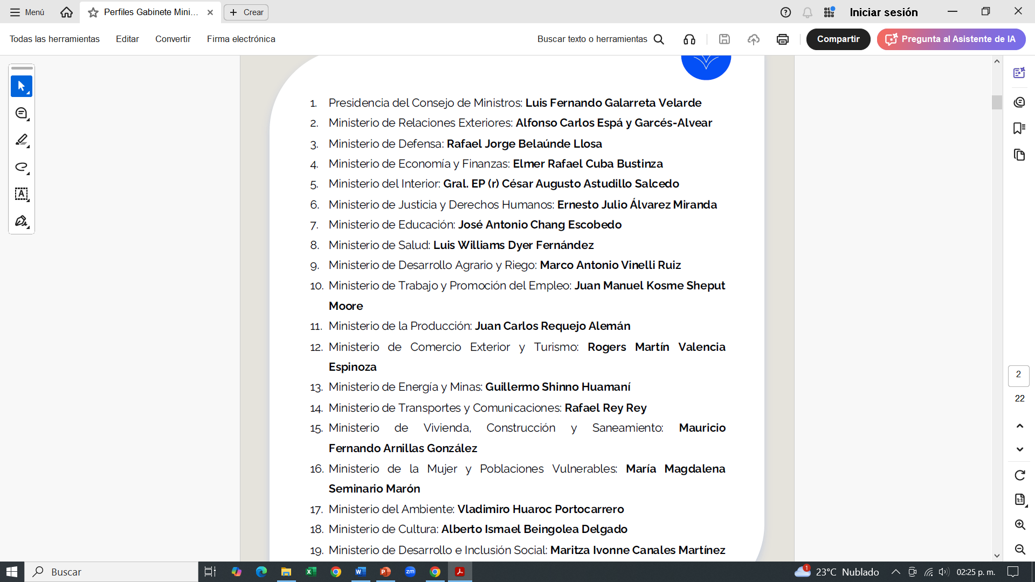
A dicho Gabinete se le hacen las siguientes observaciones:
1.- Se ha puesto a gente sin ninguna experiencia en sus respectivos sectores. Por ejemplo, Beingolea en Cultura, Dyer en Salud, Belaúnde en Defensa, Espá en Relaciones Exteriores, Rey en Transportes etc. Este último pareciera querer hacerle la competencia a Acuña, pues con ocasión del lamentable accidente en las líneas de Nazca (que costó la vida a 11 personas) declaró que “los accidentes se producen accidentalmente”.
2.- De los 19 ministros, 8 han sido reciclados de gobiernos anteriores, gobiernos que, según la misma Keiko, no gestionaron bien el país: Sheput, Rey, Valencia, Seminario, Chang, Shino, Huaroc, Alvarez.
3.- Hay cinco ministros que pertenecen a sectores ultraconservadores antiderechos: Alvarez, Arnillas, Seminario, Requejo y Rey. Se dice que estos tres últimos tienen vínculos con el Opus Dei.
4.- En el gabinete participan representantes de 5 partidos que compitieron en el último proceso electoral, incluso algunos como Belaúnde (Libertad Popular) que habían sido muy críticos del Fujimorismo. Los otros partidos con presencia en el Gabinete son el Partido Popular Cristiano (PPC), el APRA, Sí Creo y País para Todos. Pero además Alianza para el Progreso (APP) mantiene su control del sector salud, a través de los nombramientos hechos por el actual ministro Dyer. Por ejemplo, ha nombrado como Secretario General del MINSA a J.C. González, sobrino político de C. Acuña. González ha sido acusado de corrupción durante su gestión en el Programa del Vaso de Leche en Tumbes.
5.- De los 19 ministros, 15 tienden diversas acusaciones sobre presuntos delitos: lavado de activos, usurpación de funciones, delitos contra el patrimonio, peculado, lesiones graves, cohecho, falsificación de documentos, etc.
6.- 6 de ellos tienen evidentes conflictos de interés por tener negocios vinculados al sector que gestionarán: Shinno, Vinelli, Arnillas, Chang, Valencia y Huaroc. Anteriormente este dato hubiera bastado para que den un paso al costado.
Cómo será de cuestionable el Gabinete que no le ha gustado ni a su aliado de Renovación Popular, Rafael López Aliaga, quien declaró que había “Mucho vago y amiguito en el gabinete”. Ello motivó que el Ministro de Transportes, Rafael Rey, reiterará su afirmación de que los trenes que trajo López Aliaga de EE.UU., de la empresa Calltrain, “no fue donación sino compra”, despertando las iras de López Aliaga y todo su entorno.

II.- IMPORTANTES INICIATIVAS
A pesar que, como comentamos en nuestra anterior entrega, el gobierno logró obtener la presidencia del Senado, la correlación de fuerzas en el Parlamento ha cambiado sustancialmente. Los partidos del pacto mafioso ya no lo controlan totalmente, como se resume en el siguiente cuadro:
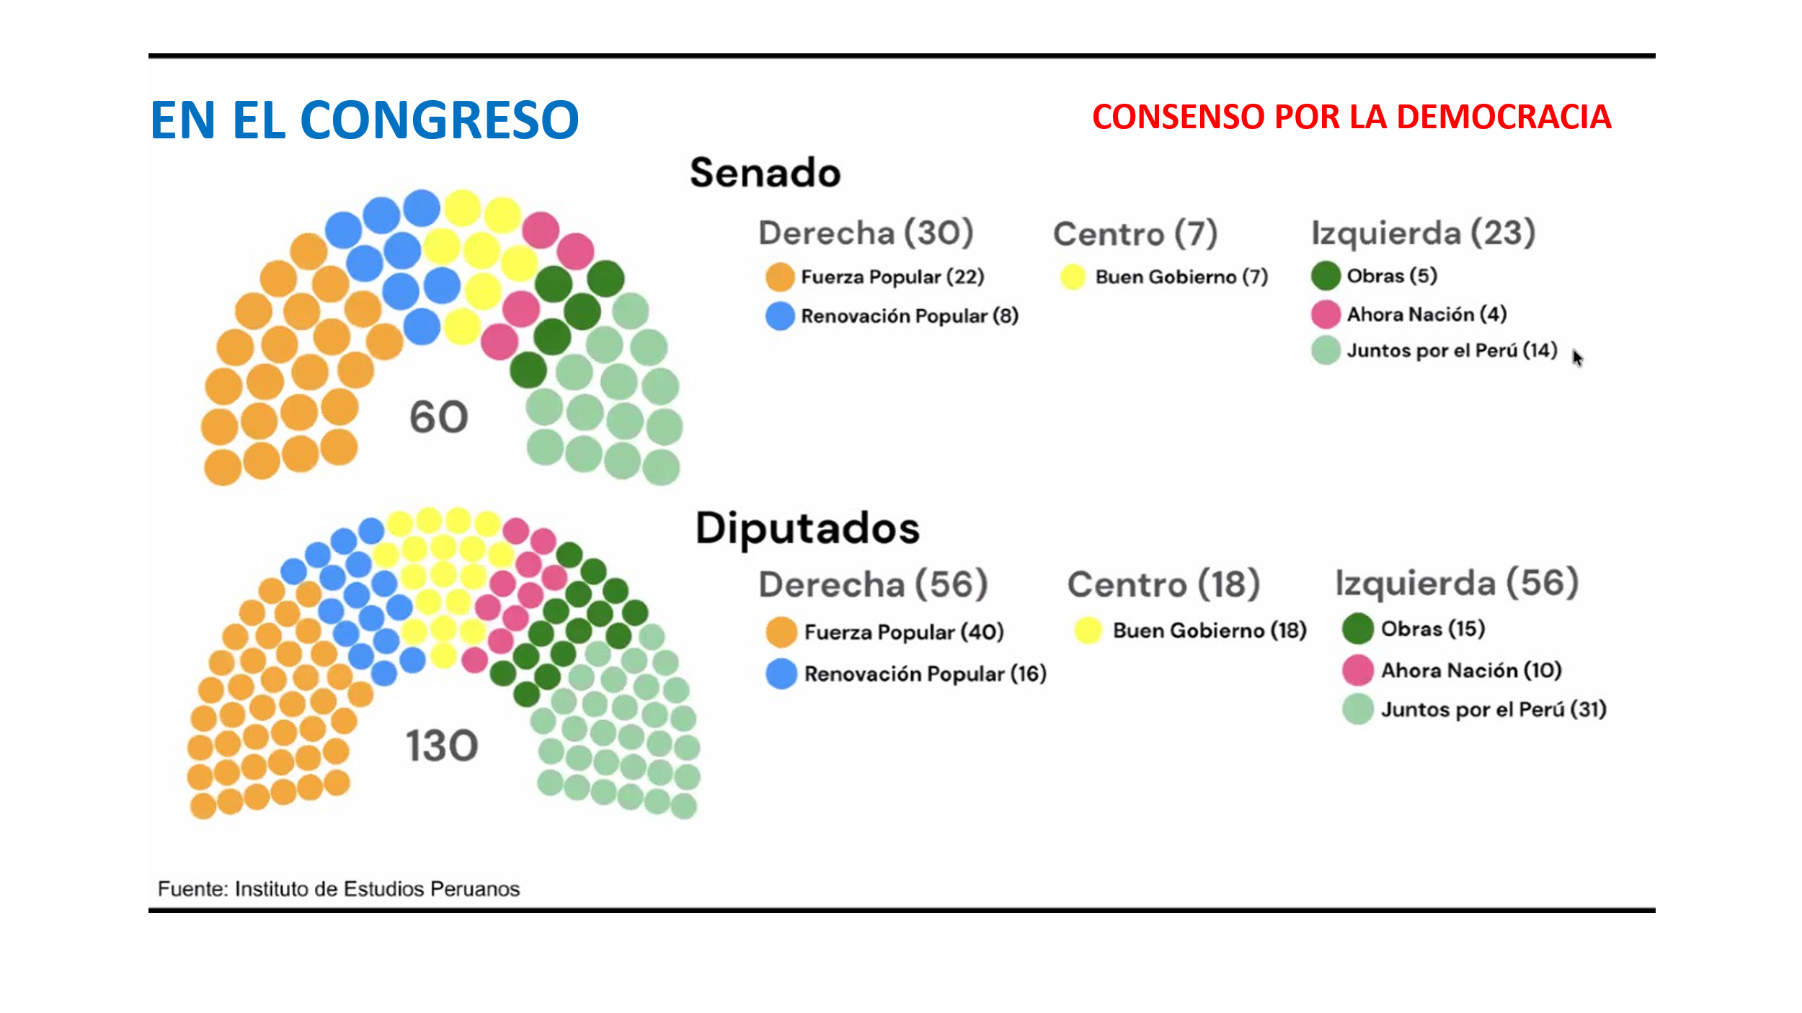
Ello abre la posibilidad de que la sociedad civil coordine con representantes de la alianza Consenso por la Democracia para que se pongan en agenda temas claves para la ciudadanía. A la fecha se han formado dos importantes mesas de trabajo:
1.- Mesa de Trabajo Anticriminalidad bicameral y ciudadanía para derogar leyes procrimen
El 21 de agosto, se constituyó esta Mesa de Trabajo, que busca la derogatoria de las llamadas leyes procrimen, responsables de que se haya debilitado el sistema de justicia nacional, obstruyendo tanto la labor de la policía como de jueces y fiscales; facilitando la impunidad de los grupos delictivos.
Los parlamentarios se reunieron con representantes de la Coalición Ciudadana por la Vida, Acuerdo Histórico Ciudadano, Coordinadora Nacional de Derechos Humanos, Plataforma por la Democracia, Concertación Perú, Colectivo Unidad Democrática, y especialistas en seguridad ciudadana y lucha contra la criminalidad. Y acordaron una serie de iniciativas: proyecto de ley, recolección de firmas, movilizaciones etc. para lograr su objetivo.
Parecía que el paro convocado por los Transportistas para el 25 de agosto iba en esa misma línea, pero el gobierno para evitarlo les ha concedido rebajar sus papeletas en un 90% (solo pagarán 10%), así como también ha anulado la acumulación de puntos negativos para liberarse de otro tipo de sanciones. Ello a pesar que a diario mueren nueve personas por accidentes de tránsito; más de los 6 muertos diarios debido al accionar de los extorsionadores. Una pena que los transportistas hayan olvidado la defensa de la vida por unas cuantas monedas.

2.- Mesa de Trabajo Multipartidaria de Seguimiento a las Acciones de Prevención y Respuesta frente al Fenómeno El Niño.
Esta mesa se instaló con la presencia de representantes de diversas instituciones del Estado, dirigentes de gremios productivos y organizaciones sociales. En ella se busca identificar los territorios más vulnerables del país, evaluar la capacidad de respuesta del Estado y colocar en el centro de la agenda pública a las poblaciones más afectadas por el impacto de los desastres, impulsando acciones de mitigación frente a la ocurrencia del fenómeno El Niño.
Esto implica también contemplar políticas de ordenamiento territorial, protección de cuencas, vigilancia epidemiológica, continuidad de los servicios de agua y salud, protección social y apoyo a las familias y productores que se vean afectados.

3.- Entrelazando voces por la dignidad
La Comisión Episcopal de Acción Social (CEAS) y la Coordinadora Nacional de Derechos Humanos (CNDDHH) han unido esfuerzos para realizar encuentros macro regionales para recoger directamente de la población su percepción y propuestas sobre los temas que el Papa León XIV, que nos visitará entre el 11 y el 16 de noviembre, debería abordar.
En el encuentro del macro sur participaron 8 regiones. La demanda de justicia para las víctimas de los asesinatos llevados a cabo por el Gobierno de Dina Boluarte en las protestas de fines del 2022 e inicios del 2023 fue un tema central. Como señalan, también fue un encuentro que permitió fortalecer el diálogo y la articulación entre la Iglesia y quienes defienden los derechos humanos desde sus territorios. En la Amazonía sus líderes alzaron su voz por los derechos humanos, la justicia y la protección de sus territorios y bienes comunes y el respeto a la dignidad de los pueblos indígenas y amazónicos-

4.- Por la recuperación de derechos
Aprovechando el nuevo escenario planteado por los resultados electorales las ONGs Flora Tristán y Manuela nos presentan un listado de doce normas que han hecho retroceder derechos ganados por las mujeres, entre ellas mencionan:
LEY 31498, publicada el 23 de junio 2022, que suspende el enfoque de género y limita enfoques sobre igualdad de género, de educación sexual integral-ESI o derechos humanos en el sistema educativo y otorga capacidad de observación retiro de contenidos de materiales educativos a padres de familia.
LEY 31590, publicada el 26 de octubre 2022, sobre tenencia compartida sin previo análisis del caso concreto, ni la edad del niño o niña. No considera el principio de interés superior del niño o niña y los pone en riesgo en contextos de maltrato y hasta de violencia sexual.
LEY 32003, publicada el 19 de abril 2024, que elimina el uso del lenguaje inclusivo en las comunicaciones y documentos en todas las instancias y niveles de gobierno.
Nos parece importante esta iniciativa que busca llamar la atención de la sociedad civil para realizar labores de concientización e incidencia que busque cambiar estas leyes anti derechos que afectan, sobre todo a las mujeres en toda su diversidad.

5.- En defensa del Lugar de la Memoria (LUM)
Este mes hemos conocido el pedido del Ministro de Justicia, Alvarez, de que el LUM pase a su Ministerio para convertirlo en un instrumento de la lucha contra el terrorismo. Para lograr su cometido ha buscado respaldarse en un comunicado de sus amigos ultraconservadores.
Sin embargo, el Ministro de Cultura, Beingolea, no está de acuerdo, porque para él los museos pertenecen a su ministerio y más bien afirma que el LUM se ha convertido en "un punto de desunión y permanente enfrentamiento entre peruanos" y su objetivo debería ser “lograr el perdón y la reunificación”, afirmación que ha sido desmentida por el anterior director del LUM, el historiador, Manuel Burga.
Pareciera que ambos tienen la intención de “reescribir” la memoria de lo sucedido durante el periodo de la violencia política y que fue tan bien documentado por el Informe de la Comisión de la Verdad y Reconciliación, que justo cumple este 28 de agosto 23 años de presentado.
Felizmente, tanto la Coordinadora Nacional de Derechos Humanos como otros colectivos se han movilizado para defender la continuidad del LUM en los términos actuales, pues es bien sabido que tanto el Fujimorismo, como Renovación Popular hace tiempo que quisieran desaparecer al LUM.

6.- Justicia para los asesinados en protestas ciudadanas
Esta es otra demanda que hoy tiene mayores posibilidades de concretarse, debido al cambio en la correlación de fuerzas, gracias a que con nuestro voto logramos sacar del Congreso a siete de los partidos que formaban parte del pacto mafioso.
Por ello, saludamos la constancia de los familiares de las víctimas asesinadas en protestas ciudadanas. Los plantones cada jueves (ya van por el n. 54) frente al Palacio de Justicia, llamados “Plantón hasta que la Justicia se haga costumbre (…) para hacer memoria y para exigir se haga justicia y garantías de no repetición”, son claves tanto para sensibilizar a la opinión pública como para poder lograr alcanzar justicia, una de las principales demandas de nuestros hermanos del sur.

7.- La Amazonía se hace presente
Como es bien sabido el Perú en general, y sus autoridades en particular. viven de espaldas a la Amazonía, que en la última década vive azotada por las economías ilegales de todo tipo, así como también por la falta de oportunidades para su población (sobre todo para su juventud) y por el alza del costo de vida.
Es esta última situación, motivada por el alza exhorbitante del precio del combustible, la que hizo detonar la primera protesta frente al gobierno de Keiko. Ucayali (donde Keiko ganó con el 53% de la votación en la segunda vuelta) paró por esta razón y posteriormente sumó a sus reclamos reformas en la Universidad, en el hospital y remoción de autoridades. El gobierno respondió otorgando a los transportistas formales un subsidio de 4 soles por galón por 3 meses. El problema es que 2/3 partes de los transportistas son informales, por lo que se prevé la reanudación de las protestas en cualquier momento.
Luego hemos tenido un paro de 48 horas en Loreto (donde Keiko ganó con el 58% de la votación), tanto por el alza del precio del combustible como por la presencia, a vista y paciencia de las autoridades de la minería ilegal (60 dragas) que contamina con mercurio la cuenca del río Nanay, principal fuente de agua para el medio millón de habitantes que tiene Iquitos.
…
Ha habido también protestas por el alza del precio del combustible en Ayacucho (con paro regional), Arequipa y Tacna.
Y la Confederación General de Trabajadores del Perú, CGTP, se movilizó en protesta porque en el borrador del Pedido de Facultades Extraordinarias para legislar del Ejecutivo se consideraban varios recortes de derechos laborales.
Hay que destacar positivamente que, hasta ahora, el gobierno ha recurrido al diálogo, negociación o mecida en lugar de a una represión abierta. Esperemos que este talante continúe, pues se avizoran fuertes nubarrones en el horizonte.

III.- LAS ELECCIONES REGIONALES Y MUNICIPALES
Por razones de espacio solo haremos unas pocas afirmaciones
1.- En ellas no es central la participación de los dos partidos que en segunda vuelta concentraron la preferencia de dos tercios del electorado (pues 1/3 no votó por nadie). Y más bien varios de los partidos que formaron parte del pacto mafioso y que el electorado rechazó (y que por tanto perderán su inscripción a partir del 1 de enero 2027), son los que presentan más candidatos tanto a nivel regional como provincial:

Partido Regionales(26) Provinciales(196)
Alianza para el Progreso 17 159
Somos Perú 19 136
Podemos 12 104
Acción Popular 19 85
Comparen con
Fuerza Popular 9 44
Juntos por el Perú 8 42

2.- Muchos de los que postulan por esos partidos en realidad son líderes locales que cuando supieron que el Congreso anularía a los movimientos regionales (que ganaban mayoritariamente este tipo de elecciones) corrieron a inscribirse en los llamados partidos nacionales. Por tanto, el mapa electoral que resulte de estas elecciones probablemente no reflejará el real arraigo territorial de esos partidos.
3.- El artículo 194 de la Constitución no puede ser más claro: “No hay reelección inmediata para los alcaldes. Transcurrido otro periodo, como mínimo, pueden volver a postular, sujetos a las mismas condiciones”.
El artículo fue fruto de la constatación de la enorme corrupción en reelecciones donde quien estaba en el poder no respetaba la neutralidad electoral y utilizaba los fondos públicos para su campaña.
Pero en estas elecciones numerosos alcaldes (se habla de más de 60) en ejercicio (por tanto, prohibidos de reelegirse) se están presentando como primeros regidores. La jugada es hacer renunciar al que postula para alcalde y entonces ellos como primeros regidores asumir el cargo. Una reelección de facto.
El Jurado Nacional de Elecciones (JNE) debió parar la tramposa jugada hasta de oficio, como lo ha hecho el Jurado Electoral de Morropón, Piura, pues la Constitución es clarísima al respecto. Lamentablemente su presidente, el Sr. Burneo, que parece haberse asustado con las amenazas de sodomizarlo que hiciera el candidato López Aliaga, más bien lo ha avalado.
Rosa María Palacios nuevamente nos hace una valiente y acertada propuesta. Nos dice
“¿Qué hacemos si los llamados a defender la Constitución no la defienden? ¿Si nuestras autoridades no respetan las reglas básicas del equilibrio de poderes? Solo nos queda el voto. Es la última línea de defensa contra la trampa. El pasado 12 de abril los peruanos rechazaron a 7 de los 10 partidos que estaban en el Congreso con el lema #PorEstosNo en castigo al abuso de poder. Este 4 de octubre, renovemos la política otra vez, con el lema #PorEstosTrampososNo.
Es decir, no votemos por ningún candidato (no importa de qué partido o movimiento sea) que esté usando este mecanismo para reelegirse.

Lima, 27 de agosto 20263

) Diario La Ultima, 31 de Julio 2026.
) Tomado de exposición de Alejandro Boyco en reunión de Coyuntura de Desco del 11 de agosto 2026.
) Estuvieron presentes ENFEN-DIHIDRONAV, SENAMHI, IMARPE, ANIN, ANA, CENEPRED, MINSA, CDC, MIDIS, MVCS, MTC, SENASA, colegios profesionales, CONVEAGRO, CENCA, la Red de Ollas Comunes, la Plataforma Multiactor de la Cuenca del Chillón y otras organizaciones de la sociedad civil.
) Cf. https://www.facebook.com/1624500722/posts/10239820216676406/?rdid=2THbosF99RFiIUUV#
) Se puede escuchar el diálogo llevado a cabo en la Amazonía en la siguiente dirección: https://www.facebook.com/watch/live/?ref=watch_permalink&v=1035564736012356&rdid=wXD3mZUfgCSocCEm Para el sur, ver: https://www.facebook.com/reel/3534262350108935
) Perú: leyes antiderechos de las mujeres en toda su diversidad aprobadas por el congreso 2021-2026 (agosto 2026)
) Cf. La República 26 de agosto 2026. Exdirector del LUM critica a Beingolea por decir que museo es un punto de desunión: "Usted está mal informado"
) Se puede acceder al mismo en https://www.cverdad.org.pe/ifinal/
) Cf. La República, 26 de agosto 2026: Jurado Electoral Especial de Morropón califica de inconstitucional reelección encubierta
) https://larepublica.pe/opinion/2026/08/15/porestostrampososno-por-rosa-maria-palacios-hnews-548745

